Evaluación curso R
Rocío Castillo Núñez

Entrega
- Recuerda completar tu nombre en el apartado author.
- Además del código, no olvides completar las respuestas a las preguntas indicadas en negrita.
- Si tienes dudas/dificultades, puedes contactar con los profesores.
- Deadline: 24-06-2026
- Puedes realizar la entrega en el mail: constantino.garciama@ceu.es.
- La entrega consistirá en el fichero que se genera al hacer Knit (un fichero html o pdf).

Apuestas de adolescentes en UK
El conjunto de datos teengamb.csv contiene datos sobre las tasas de juego entre los adolescentes en Gran Bretaña, su género y estatus socioeconómico. Una pregunta que nos puede interesar es si los ingresos del adolescente y su sexo influyen en la cantidad de dinero apostado (céntrate solo en las variables income, sex y gamble) … Sigue los siguientes pasos para crear un ANCOVA…

1a) Carga los datos…
# Carga los datos
teengamb =read.csv("teengamb.csv")
head(teengamb)
## sex status income verbal gamble
## 1 Female 51 2.00 8 20.965805
## 2 Female 28 2.50 8 -11.091514
## 3 Female 37 2.00 6 -8.586763
## 4 Female 28 7.00 4 17.351732
## 5 Female 65 2.00 8 -17.252409
## 6 Female 61 3.47 6 14.878533
str(teengamb)
## 'data.frame': 47 obs. of 5 variables:
## $ sex : chr "Female" "Female" "Female" "Female" ...
## $ status: int 51 28 37 28 65 61 28 27 43 18 ...
## $ income: num 2 2.5 2 7 2 3.47 5.5 6.42 2 6 ...
## $ verbal: int 8 8 6 4 8 6 7 5 6 7 ...
## $ gamble: num 20.97 -11.09 -8.59 17.35 -17.25 ...

1b) Visualiza los datos…
…para valorar si el modelo debe incluir interacciones. Para ello, escribe el código que genera una gráfica similar a la siguiente:

library("tidyverse") # carga ggplot
## ── Attaching core tidyverse packages ──────────────────────── tidyverse 2.0.0 ──
## ✔ dplyr 1.2.1 ✔ readr 2.2.0
## ✔ forcats 1.0.1 ✔ stringr 1.6.0
## ✔ ggplot2 4.0.3 ✔ tibble 3.3.1
## ✔ lubridate 1.9.5 ✔ tidyr 1.3.2
## ✔ purrr 1.2.2
## ── Conflicts ────────────────────────────────────────── tidyverse_conflicts() ──
## ✖ dplyr::filter() masks stats::filter()
## ✖ dplyr::lag() masks stats::lag()
## ℹ Use the conflicted package (<http://conflicted.r-lib.org/>) to force all conflicts to become errors
# completa el siguiente código
# ggplot(teengamb, aes(x = ????, col = ????, y=????)) +
#geom_???????? + # añade la geometría adecuada para los puntos
#geom_????????? # añade las rectas de regresión
ggplot(teengamb, aes(x = income, y = gamble, colour = sex)) +
geom_point(size = 2) +
geom_smooth(method = "lm", se = FALSE) +
labs(
x = "Ingresos del adolescente",
y = "Cantidad apostada",
colour = "Sexo"
) +
theme_minimal()
## `geom_smooth()` using formula = 'y ~ x'
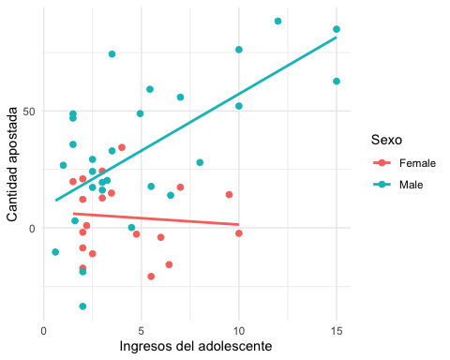
La gráfica anterior apoya que hay interacciones entre las variables sex e income. Explica los motivos brevemente (Pista: ¿son las rectas paralelas?)
- La gráfica sugiere que hay interacción entre sex e income, porque las rectas de regresión no son paralelas.
- En los chicos, al aumentar los ingresos aumenta también la cantidad apostada.
- En las chicas esta relación es mucho más débil o ligeramente negativa.
- Esto indica que el efecto de los ingresos sobre la cantidad apostada depende del sexo.

2) Crea el modelo…
… y obtén los intervalos de confianza para los coeficientes y su significación.
# Crea un modelo con interacciones en base a tu conclusión del apartado anterior
gamb_model = lm(gamble ~ income * sex, data = teengamb)
# Obtén p-valores e intervalos de confianza. Usa summary y confint
summary(gamb_model)
##
## Call:
## lm(formula = gamble ~ income * sex, data = teengamb)
##
## Residuals:
## Min 1Q Median 3Q Max
## -52.025 -15.479 -3.559 14.022 48.625
##
## Coefficients:
## Estimate Std. Error t value Pr(>|t|)
## (Intercept) 6.8743 9.2446 0.744 0.4612
## income -0.5489 1.9024 -0.289 0.7743
## sexMale 1.8427 11.1946 0.165 0.8700
## income:sexMale 5.4050 2.1435 2.522 0.0155 *
## ---
## Signif. codes: 0 '***' 0.001 '**' 0.01 '*' 0.05 '.' 0.1 ' ' 1
##
## Residual standard error: 20.97 on 43 degrees of freedom
## Multiple R-squared: 0.5105, Adjusted R-squared: 0.4764
## F-statistic: 14.95 on 3 and 43 DF, p-value: 8.279e-07
confint(gamb_model)
## 2.5 % 97.5 %
## (Intercept) -11.769152 25.517839
## income -4.385455 3.287728
## sexMale -20.733425 24.418773
## income:sexMale 1.082260 9.727751

3) Valora si las asunciones del modelo se cumplen
# Interpretar las 4 gráficas siguientes para decidir si las asunciones del modelo
# se cumplen
# plot(gamb_model, ask = FALSE)
plot(gamb_model, ask = FALSE)
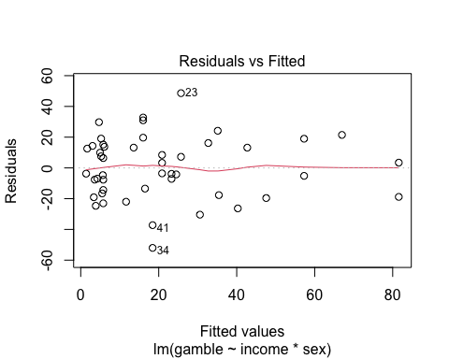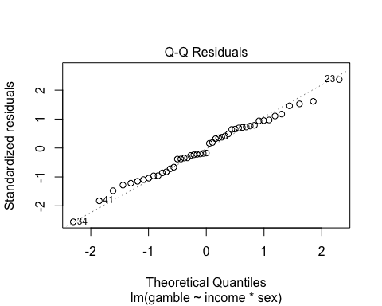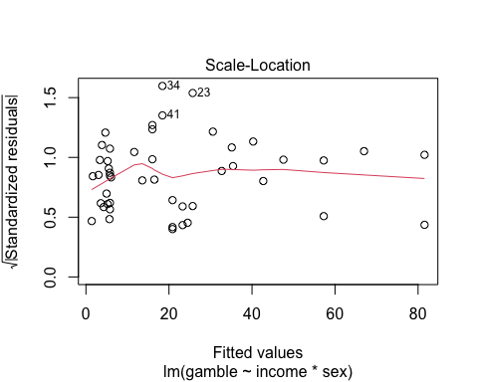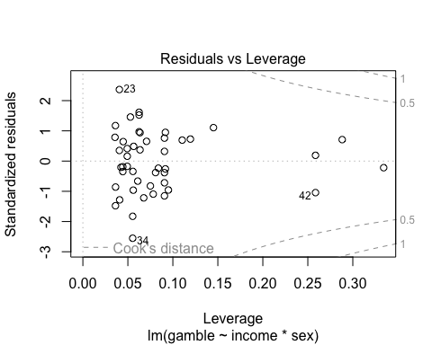
¿Es el modelo correcto?:
- La interacción entre income y sex es significativa.
- El modelo puede servir para explicar los datos de forma aproximada, pero los resultados deben interpretarse con precaución.

4) Interpreta los coeficientes y escribe tus conclusiones.
De la tabla de p-valores, podemos concluir que para las mujeres:
$$gambling=6.87-0.5489*income$$
Mientras que para hombres:
$$gambling=8.72+4.8561*income.$$
Fíjate que el coeficiente -0.5489 no es significativo, mientras que el salto en las pendientes entre mujeres y hombres es de 5.4050 y sí es significativo.
¿Cuáles de las siguientes conclusiones son correctas? (puede haber varias)
- Los hombres y mujeres adolescentes apuestan de la misma forma.
- No evidencia suficiente de que las mujeres apuesten de forma diferente según sus ingresos.
- Para los hombres: a mayor nivel de ingresos, mayor cantidad apostada.
- La diferencia entre las pendientes de hombres y mujeres no es significativa.

Se consideraría la respuesta correcta b y c

